嘉善弘欣化工厂（普通合伙）
使用危险化学品安全现状评价
现场勘验照片
项目负责人冯功源现场勘验照片：
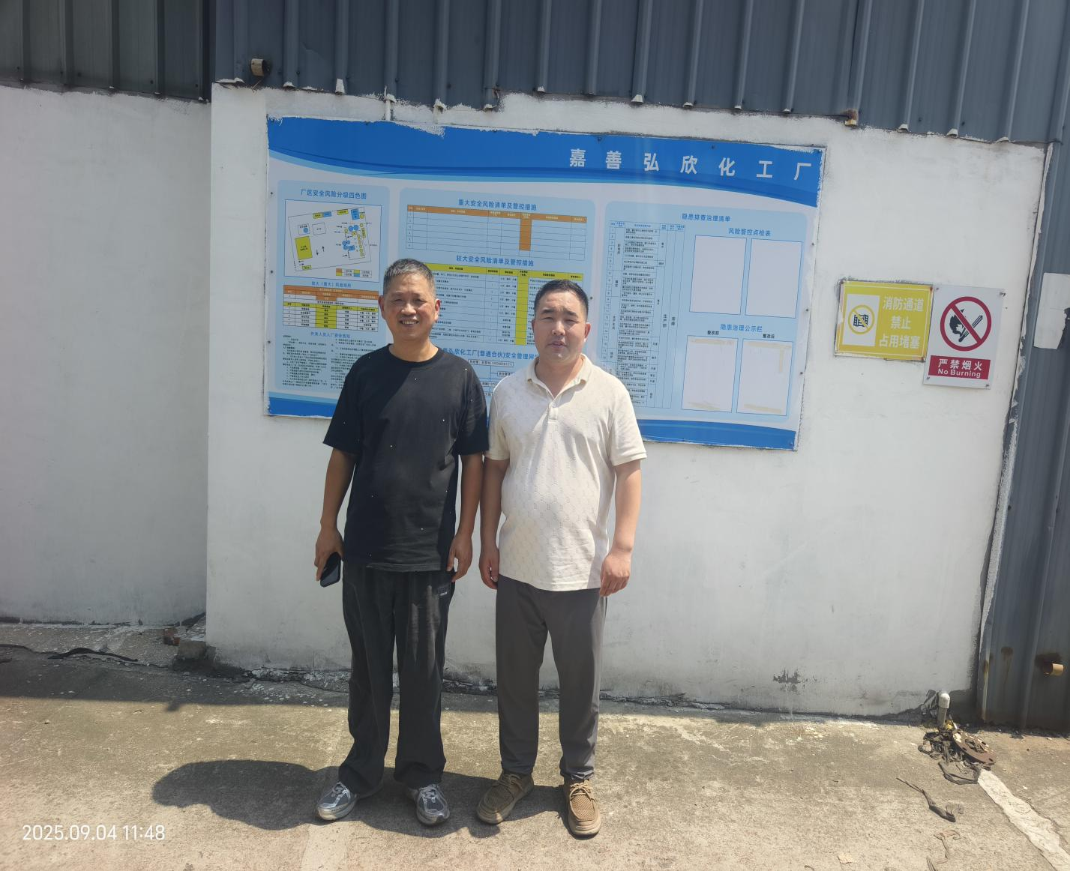
项目组成员王刚现场勘验照片：
